|  |
| --- |
|  |



Site Plan

Integrates: Chambi Montes Edwin

Hinojosa Coronel Jessica

Jimenez Astete Alejandra Andrea

Docente: Solis Tapia Faviola

Cochabamba-Bolivia

Contenido

Introducción 2

Descripción 2

Describir las caracteriticas…. **¡Error! Marcador no definido.**

Nombre del Sitio: 2

Propósito 2

Publico objetivo 2

Público objetivo 2

Layout 2

Logotipo 2

Mapa de navegación 3

Paleta de Colores 3

Tipografia 3

*Encabezados* 3

*Fuente de los parrafos* 3

*Body Copy Font* 4

*Menu de Navegacion* 4

Wireframe Sketches 5

Vista Grande 5

Vista Mediana 5

Vista pequeña 6

# Introducción

## Descripción

## Este sitio web ofrece recetas tanto propias como de terceros, las recetas abarcan campos como cocina, repostería y elaboración de bebidas.

## Nombre del Sitio:

Recetassimples.com

## Propósito

Esta pagina web se elaboro con el fin de ofrecer recetas seleccionadas que sean fáciles de seguir con el fin de que el usuario pueda obtener buenos resultados al momento de seguir las recetas.

# Publico objetivo

## Público objetivo

Se tiene como público objetivo a personas jóvenes,mayores de edad o adultos

# Layout

## Logotipo

## 

## Mapa de navegación

Ejemplo

## Paleta de Colores

|  |  |  |  |
| --- | --- | --- | --- |
| **Primary** | **Secondary** | **Accent** | **Accent** |
| #D5AAB9 | # E4C8D2 | # C18498 | # AE6575 |

## Tipografia

### *Encabezados*

**Font-family:** 'BIZ UDPGothic', sans-serif

**Color :** #0A0A0A, #09ffca, #fe2b2b , (black, aquamarine o rojo)

**Size :** 37 px

**Style :** bold

**No se pueden dar ejemplos ya que Word no dispone de este Font-family**

### *Fuente de los parrafos*

**Font-family:** Open Sans.

**Color:** #0A0A0A (black)

**Size :** 20 px.

### *Body Copy Font*

Ejemplo

|  |
| --- |
| Lorem ipsum dolor sit, amet consectetur adipisicing elit. Totam quo incidunt dolore aut magni molestias numquam harum consequuntur repudiandae, corpori p:Title example s aperiam nam veritatis et, labore, hic facere nulla dicta ea. |
| Lorem ipsum dolor sit, amet consectetur adipisicing elit. Totam quo incidunt dolore aut magni molestias numquam harum consequuntur repudiandae, corpori p:Title example s aperiam nam veritatis et, labore, hic facere nulla dicta ea. |
| Lorem ipsum dolor sit, amet consectetur adipisicing elit. Totam quo incidunt dolore aut magni molestias numquam harum consequuntur repudiandae, corpori p:Title example s aperiam nam veritatis et, labore, hic facere nulla dicta ea. |
| Lorem ipsum dolor sit, amet consectetur adipisicing elit. Totam quo incidunt dolore aut magni molestias numquam harum consequuntur repudiandae, corpori p:Title example s aperiam nam veritatis et, labore, hic facere nulla dicta ea. |

### *Menu de Navegacion*

|  |  |  |
| --- | --- | --- |
| **Home** | **Home** | **Home** |
| *Link : normal*  background-color: #ffccff;  color font : *#09ffca,* | *Link : hover*  background-color: #f0f8ff;  color font :#fe2b2b | *Link : visit*  color font :*#000000* |

Wireframe Sketches

## Vista Grande

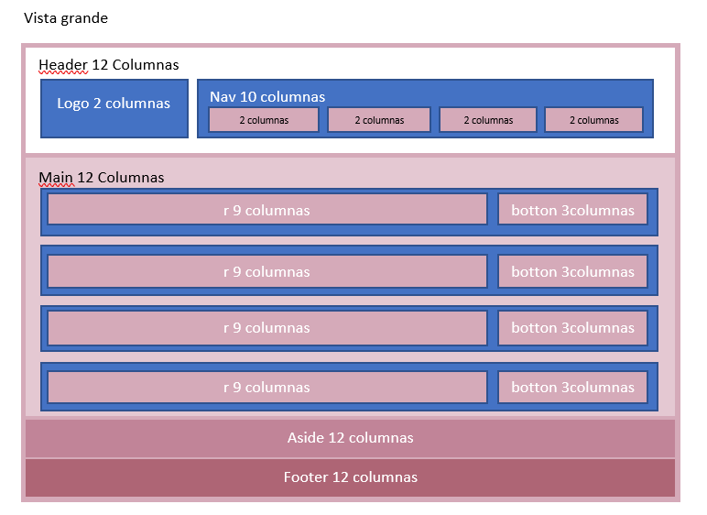

Vista Mediana

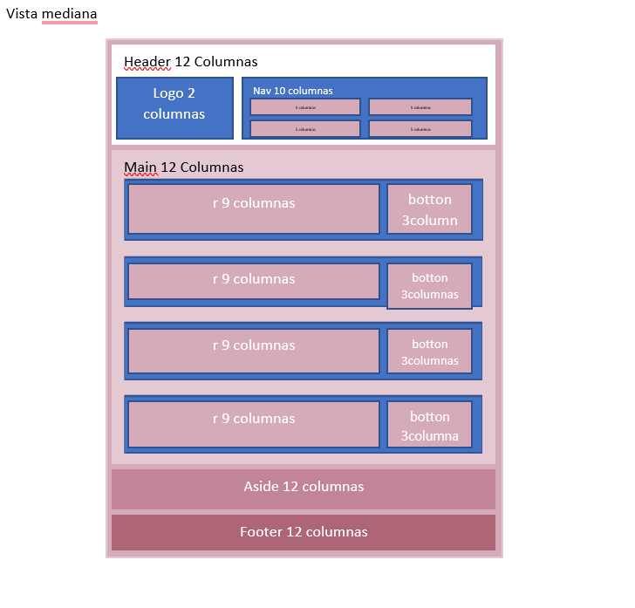

## Vista pequeña

## 

## url del sitio:

## <https://jimenezale.github.io/webdesign2/proyecto.html>